КИЇВСЬКИЙ НАЦІОНАЛЬНИЙ УНІВЕРСИТЕТ імені Тараса Шевченка
ФАКУЛЬТЕТ ІНФОРМАЦІЙНИХ ТЕХНОЛОГІЙ
Кафедра програмних систем і технологій

Дисципліна
«Розробник фронтенду програмних систем»
Лабораторна робота №5
«Веб-ресурс з надання он-лайн консультацій у сфері фінансів»
Варіант №8
Виконав здобувач: | Ілля САЛЬНІКОВ | Перевірила: | Ірина ЮРЧУК
Група (підгрупа) | ІПЗ-32 (5) | Дата перевірки
Форма навчання | денна | Оцінка
2026

Мета
Набути практичних навичок у реалізації адаптивності фронтенду, методів та підходів, які забезпечують його кросбраузерність, а також в оцінці ефективності розробленого продукту.
Завдання
1. Вивчити основні прийоми реалізації гнучкого та адаптивного дизайну фронтенду програмних систем, способи досягнення кросбраузерності фронтенду та ознайомитись з функціоналом інструментів для вимірювання ефективності фронтенду: Google PageSpeed Insights, Lighthouse, Chrome DevTools, WebPageTest, Sentry, New Relic, Datadog;
2. Провести перевірку адаптивності реалізованого у лабораторних роботах 1-4 фронтенду для стандартного набору розширень екранів пристроїв, забезпечивши зручний користувацький досвід у навігації, перегляді меню та каталогів, а також заповненні форми зворотнього зв’язку, за допомогою інструментів розробника. Наприклад, можна скористатись F12, що у більшості браузерів відкриває front-end development/debugging. За необхідності внести зміни у код: замінити абсолютні одиниці виміру на відносні (див. Лабораторна робота 2); всі зображення зробити гнучкими; забезпечити наявність медіа-запитів для різних типів розширень екранів; реалізувати брейкпоінт-макети. Сформувати таблицю, що відображає отримані реазультати;
3. Провести перевірку кросбраузерності реалізованого у лабораторних роботах 1-4 фронтенду, сформуваши таблицю відповідності між використаними тегами та їх підтримкою браузерами Chrome, Edge/Internet Explorer, Firefox, Safari та Opera, використовуючи довідник з підтримки тегів різними браузерами. За необхідності внести зміни у код за допомогою вендорних префіксів у реалізації стилістики тих елементів, властивості яких відрізняються у Chrome, Edge/Internet Explorer, Firefox, Safari та Opera [5];
4. Провести заміри основних метрик ефективності програмного продукту розробленого у роботах 1-4 та оформити відповідно до них таблиці, які відображають отримані результати. Провести аналіз причин наявності низьких показників ефективності.

Хід роботи
Завдання 2.
Для забезпечення коректного відображення на різних пристроях було використано медіа-запити @media. Налаштовано наступні брейкпоінти:
- max-width: 1100px: Коригування відступів для невеликих ноутбуків.
- max-width: 900px: Перехід контейнерів у блоковий вигляд для планшетів.
- max-width: 768px: Глибока адаптація для мобільних пристроїв. Шапка сайту переведена у статичне позиціонування (position: static), навігація вишиковується у колонку. Таблиця керівництва змінена на адаптивний блоковий формат із використанням псевдоелементів ::before для підписів стовпців.
- max-width: 480px: Оптимізація відступів та кнопок для вузьких екранів. Зображення зроблені гнучкими за допомогою властивостей max-width: 100% та height: auto.
Розмір області перегляду, CSS px | Умовний тип пристрою | Активні медіазапити з наведеного переліку | Зміни в інтерфейсі
1920 × 1080 | Десктоп | Базові стилі | Використовується широкоформатне компонування. Ширина контейнера послуг обмежена до 1200 px. Таблиці мають стандартне подання.
1024 × 768 | Планшет у горизонтальній орієнтації / невеликий ноутбук | max-width: 1100px | Скориговано відступи. Для відповідних блоків передбачено верхній відступ padding-top: 180px, щоб контент не перекривався шапкою.
768 × 1024 | Планшет у вертикальній орієнтації | max-width: 768px | Основні контейнери переходять до блокового компонування, aside займає всю доступну ширину. Застосовуються також правила для шапки, навігації та таблиці, задані на ширині до 768 px.
360 × 800 | Смартфон | max-width: 480px | Шапка має статичне позиціонування, навігація розташовується вертикально. Таблиця подається блоками. Застосовуються додаткові налаштування відступів і кнопок для вузьких екранів.

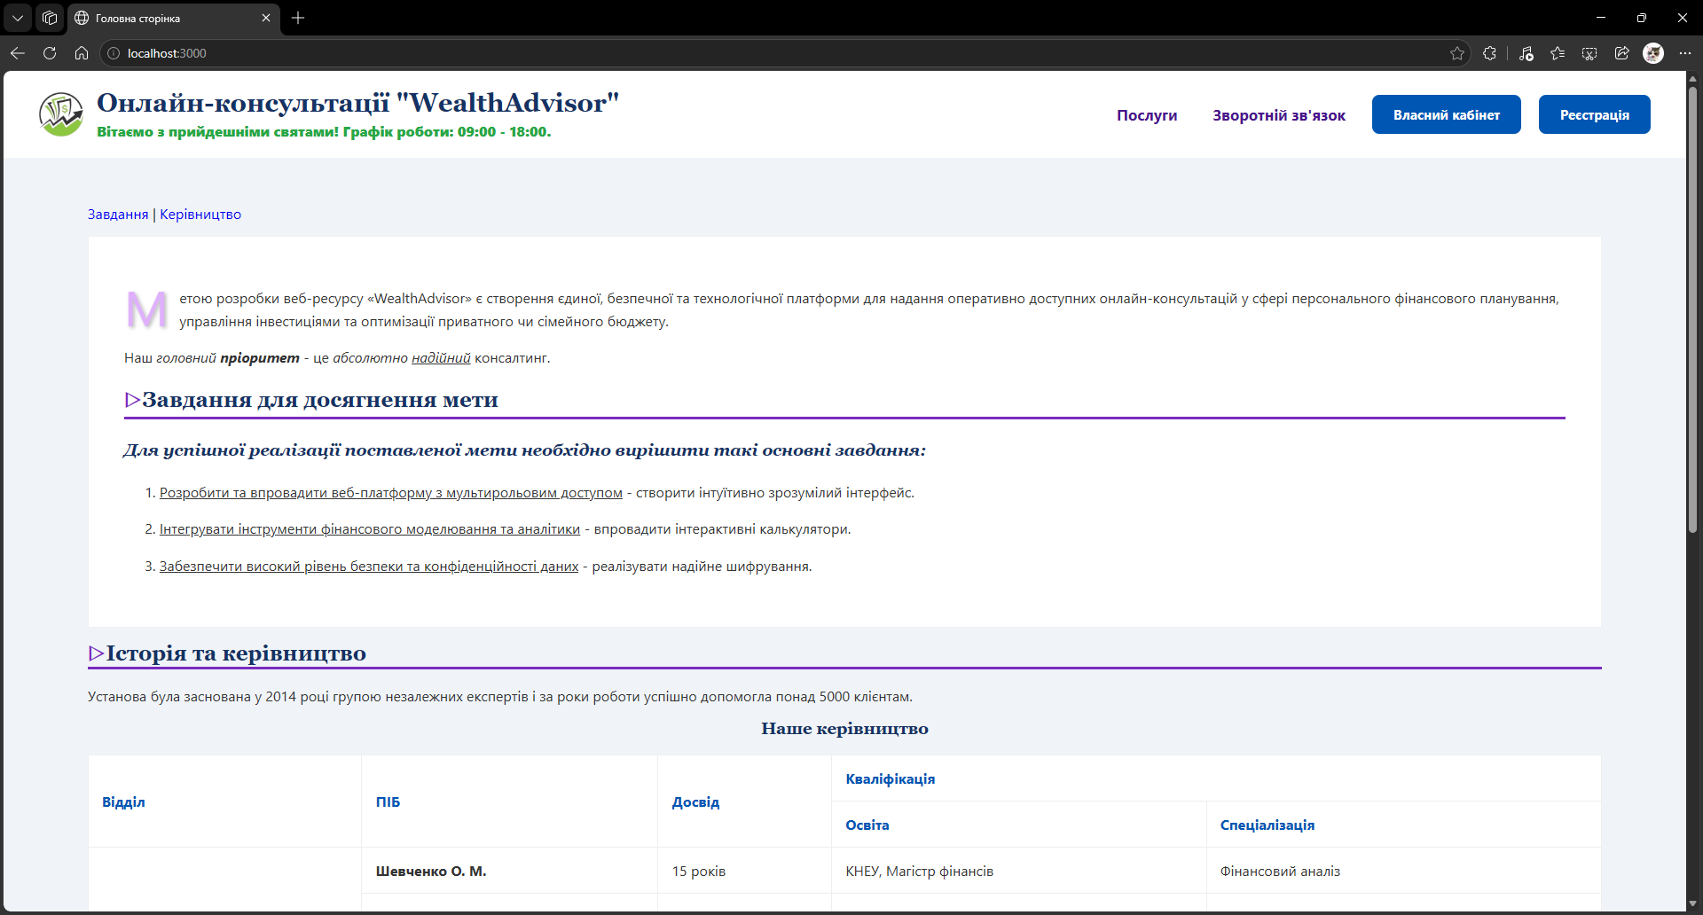
Коректне відображення на ноутбуці та телефоні
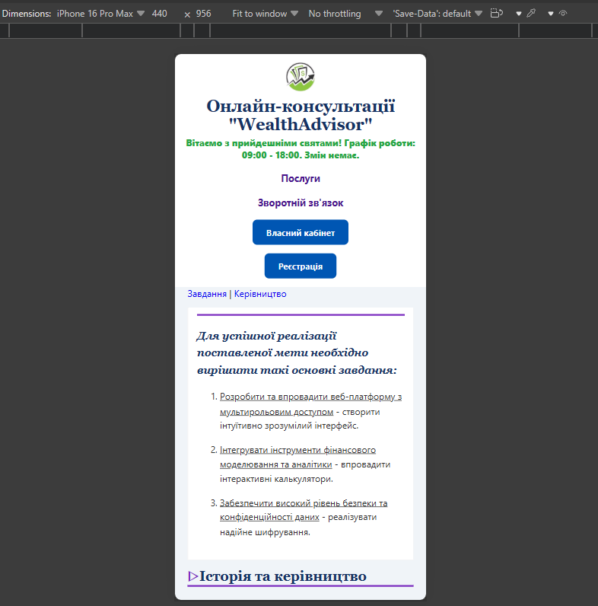
Завдання 3.
Для аналізу кросбраузерності розглянуто підтримку використаних HTML-тегів і CSS-властивостей браузерами Chrome, Edge, Internet Explorer, Firefox, Safari та Opera. У файлі style.css передбачено вендорні префікси для окремих правил оформлення. Розглянуто плавні переходи transition, заокруглення кутів border-radius, тіні box-shadow, трансформації transform, анімації animation, @keyframes та візуальні фільтри filter.
CSS-властивість | Використані вендорні префікси у коді | Chrome | Edge / IE | Firefox | Safari | Opera
transition | -webkit-, -moz-, -ms-, -o- | + | + / + (IE 10+) | + | + | +
border-radius | -webkit-, -moz- | + | + / + (IE 9+) | + | + | +
box-shadow | -webkit-, -moz-, -ms- | + | + / + (IE 9+) | + | + | +
transform | -webkit-, -moz-, -ms-, -o- | + | + / + (IE 9+) | + | + | +
animation | -webkit-, -moz- | + | + / + (IE 10+) | + | + | +
filter | -webkit- | + | + / - (IE) | + | + | +

HTML-тег | Призначення у вебресурсі | Chrome | Edge | Internet Explorer | Firefox | Safari | Opera
header | Шапка сторінки | + | + | +, IE 9-11 | + | + | +
nav | Основна навігація | + | + | +, IE 9-11 | + | + | +
aside | Додатковий вміст | + | + | +, IE 9-11 | + | + | +
table | Подання табличних даних | + | + | +, IE 11 | + | + | +
form | Форма зворотного зв’язку | + | + | +, IE 11 | + | + | +
input | Поля введення даних | + | + | +, IE 11 –базові поля введення | + | + | +
img | Відображення зображень | + | + | +, IE 11 | + | + | +

Демонстрація в іншому браузері, FireFox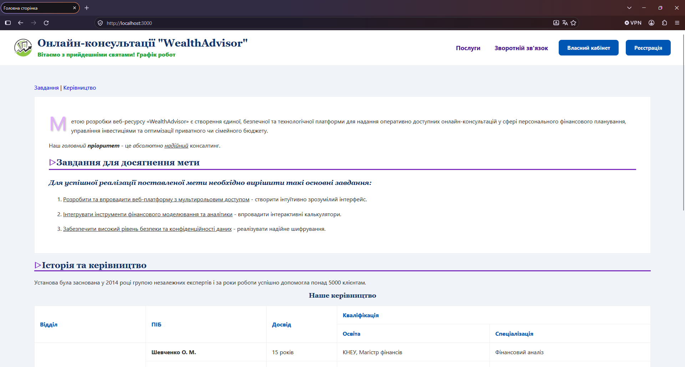

Завдання 4.
За допомогою інструменту Google Lighthouse (Chrome DevTools) було проведено оцінку розробленого фронтенду.
Метрика | Опис | Оцінка окремого аудиту Lighthouse ПК / Мобільний | Фактичне значення  ПК / Мобільний
LCP - Largest Contentful Paint | Час відображення найбільшого видимого елемента контенту | 1,00 / 1,00 | 0,332 с / 1.3 c
FCP - First Contentful Paint | Час появи першого тексту або зображення | 1,00 / 0,99 | 0,316 с / 1.2 c
Speed Index | Швидкість візуального заповнення сторінки | 1,00 / 1,00 | 0,363 с / 1.2 c
CLS - Cumulative Layout Shift | Сукупний показник неочікуваних зсувів елементів | 1,00 / 1,00 | 0 / 0
TBT - Total Blocking Time | Сумарний час блокування головного потоку за алгоритмом аудиту | 0,84 / 0,26 | 177 мс / 1030 мс
Max Potential First Input Delay | Діагностична оцінка максимальної потенційної затримки першого введення | 0,75 / 0,03 | 177 мс / 650 мс
TTI - Time to Interactive | Час до досягнення інтерактивності за алгоритмом цього аудиту | 1,00 / 0,98 | 0,610 с / 2.5 с
INP (Interaction to Next Paint) | Затримка відгуку на першу взаємодію користувача з елементами сторінки. | -,  < 200 мс | 32 мс / 40 мс
За результатами аудиту для комп’ютера сторінка демонструє швидке відображення початкового контенту: LCP становить 0,332 с, FCP – 0,316 с, Speed Index – 0,363 с. Ці показники отримали максимальні індивідуальні оцінки Lighthouse. Значення CLS дорівнює 0, тобто під час проведеного аудиту неочікуваних зсувів елементів не виявлено.
Нижчі оцінки отримали TBT - 0,84 та Max Potential First Input Delay - 0,75. Значення обох показників становить 177 мс. Це вказує на наявність тривалих завдань головного потоку під час завантаження.
За результатами аудиту для мобільного пристрою сторінка демонструє хорошу швидкість відображення початкового контенту: LCP становить 1,3 с, FCP - 1,2 с, Speed Index - 1,2 с. Ці показники отримали високі індивідуальні оцінки Lighthouse. Значення CLS дорівнює 0, тобто під час проведеного аудиту неочікуваних зсувів елементів не виявлено.
Значно нижчі оцінки отримали TBT - 0,26 та Max Potential First Input Delay - 0,03. Їхні значення становлять 1030 мс та 650 мс відповідно. Це вказує на суттєве блокування головного потоку під час завантаження через виконання тривалих завдань на слабших процесорах мобільних пристроїв.

Показник | Фактичне значення
Кількість мережевих запитів | 19
Обсяг переданих мережею даних — transferred | 649 кБ
Загальний обсяг ресурсів сторінки — resources | 648 кБ
Значення Finish у вкладці Network | 485 мс
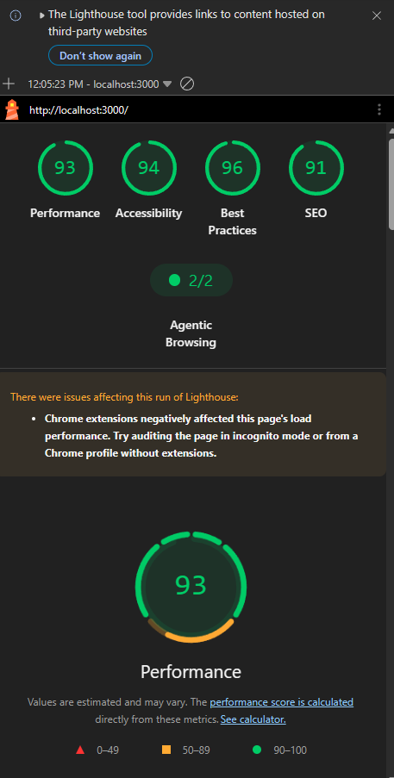
Посилання на GitHub - ilywka-S/Frontend-Software-Development at lab5
Висновок: У процесі виконання лабораторної роботи я закріпив знання та здобув практичні навички налаштування адаптивності й оцінювання ефективності фронтенду. Описано медіазапити, використані для зміни компонування інтерфейсу на різних розмірах області перегляду, а також адаптацію навігації, зображень і табличних даних.
Для оцінювання продуктивності використано Lighthouse та вкладку Network інструментів розробника. Отримано LCP 0,332 с, FCP 0,316 с, Speed Index 0,363 с, CLS 0 та TBT 177 мс. Загальний обсяг завантажених ресурсів становив 648 кБ. Результати свідчать про швидке початкове відображення сторінки в умовах локального тестування.

